Муниципальное образовательное учреждение
«Средняя общеобразовательная школа №6»
города Сосновый Бор
Ленинградской области

Конспект урока литературного чтения
в 4 классе

Образ человека-умельца в сказке
«Семь Симеонов – семь работничков»

подготовила
учитель начальных классов
Шишкалова Нина Петровна

г. Сосновый Бор

2011

Новое знание Образ человека-умельца – собирательный образ.

Проблема
Как дать характеристику не конкретному герою по его поступкам, а собирательному образу человека-труженика?

Тип урока
Урок комплексного применения знаний, умений, навыков учащихся.

Цель (ведущая)
Развитие творческих способностей.

Цели (сопутствующие)
- Актуализация знаний, умений, навыков, необходимых для творческого применения знаний;
- развитие памяти;
- развитие связной речи;
- воспитание уважения к людям, хорошо владеющим своим ремеслом.

Задача
Учить детей анализировать, рассуждать, обобщать, делать выводы.

Организационные формы урока

          - беседа;
          - диалог;
          - практическая работа;
          - презентация.

Методы обучения

      - словесные;
      - наглядные;
      - практические;
      - проблемно-поисковые.

Материально-техническое оснащение:
ноутбук, проектор, экран для
демонстрации презентации.

Наглядность

- пословица, зашифрованная в рисунке;
- выставка детских рисунков-иллюстраций к сказке.

Дидактический материал
Карточки с индивидуальным творческим заданием.

Используемые технологии

- технология организации творческой деятельности;
- технология рефлексии;
- информационные технологии.

Ход урока.

1. Актуализация знаний. Проверка творческого домашнего задания:
а) найти подходящую присказку в других сказках, изменить её или придумать свою;
б) передать содержание сказки в аннотации, состоящей из одного предложения;
в) создать портрет героя в сказочном стиле,
г) подготовить иллюстрации к сказке для оформления выставки.
(дети выбирали задание по желанию)

Учитель
- «Жили-были семь братьев, семь Симеонов, семь работничков»...
Так начинается русская народная сказка в обработке Карнауховой. А как бы вы начали эту сказку? Сегодня вам предлагается выступить в роли автора. (Домашнее задание 1)
- Итак, начинается сказка, начинается побаска – сказка добрая, повесть долгая.

І ученик
В некотором царстве, в некотором государстве жили-были старик и старуха, и было у них 7 сыновей. Жили они – не ленились, без устали трудились, пашню пахали, да хлеб засевали.

ІІ ученик
В некотором царстве, в некотором государстве, на ровном месте, как на бороне, от дороги в стороне, жили- были старик со старухой. У них было 7 сыновей, 7 Симеонов.

ІІІ ученик
В одном месте у мужика было 7 сыновей – все молодец молодца лучше, да такие работники – во всём свете поискать!

ІV ученик
В маленькой избушке на лесной опушке жили- были старик со старухой. Жили – поживали, хлеб с солью жевали. И вот, долго ли, коротко ли, родилось у них сразу 7 сыновей. Семь сыновей – все как один: голос в голос, волос в волос, одного от другого самим родителям не отличить. И назвали братьев Симеонами.

V ученик
Начинается сказка не про нас и не про вас, а про 7 братьев, 7 работничков, 7 Симеонов.

Учитель (обращается к классу)
- Ребята, как вы считаете, возможны ли такие варианты?

(Класс считает, что все варианты подходят к данной сказке, а некоторые из них даже интереснее).

Учитель
- У вас не возник вопрос, почему автор выбрал число 7? Какие будут предположения?

(Дети предположили, что число 7 в старину считалось магическим, потому что с ним что-то связано).

Учитель (поясняет)
- Действительно, число 7 в старину рассматривалось, как некое магическое, волшебное число. Объяснялось это, возможно, тем, что человек воспринимает окружающие явления через 7 отверстий в голове (глаза, уши, ноздри и рот). Это число встречается и в других сказках. Вспомните, в каких.

( «Волк и семеро козлят», «Белоснежка и семь гномов», «Семь Агафонов бестолковых», «Цветик-семицветик»).

Учитель
- Это число повторяется и в устойчивых выражениях.
Догадайтесь, о ком так говорят:

- Он семи пядей во лбу;
- У него семь пятниц на неделе;
- Он за семь вёрст киселя хлебать ходил;
- Работал до седьмого пота.

(Дети коллективно приходят к выбору правильного ответа)
- Об умном человеке;
- О непостоянном человеке, часто меняющем свои решения;
- О человеке, который вернулся издалека ни с чем;
- О человеке, который хорошо трудится.

Учитель
- Ребята, кто написал аннотацию к сказке? (Домашнее задание 2)

(Дети зачитывают свои варианты)

Учитель (обращаясь к классу)

- Кто из ребят сумел одним предложением передать содержание сказки?
(Класс считает, что с этим заданием справилась одна ученица.)

(самый удачный вариант)
- Это сказка о семи братьях, которые благодаря своей дружбе, находчивости и владению ремеслом смогли не только выполнить задание царя, но и завоевать сердце Елены Прекрасной.

Учитель
Ребята, кто из вас подготовил третье задание?
Вам было предложено создать портрет братьев в сказочном стиле. (Домашнее задание 3)

(готовы двое учащихся)
- Все молодые, холостые, удальцы такие, что ни в сказке сказать, ни пером описать. Собою красавцы, что ни сделают, всё у них ладно выходит. Любо смотреть, какие они сильные да умелые.

- Добры молодцы, с малых лет обучены конём управлять, землю пахать, ремеслом владеть. Силу им мать-природа дала, умение – родной батюшка, а любовь к земле нашей – родная матушка.
Никто с ними в благородстве и уважительности не сравнится.

Учитель
- Молодцы, ребята! 11 человек хорошо поработали над творческим домашним заданием.
-А теперь обратите внимание на нашу замечательную выставку иллюстраций к сказке. В этой работе приняли участие 12 человек. Молодцы! (домашнее задание 4)
Я тоже подготовила к уроку рисунок. Но это не просто рисунок, а зашифрованная пословица. Она является эпиграфом к нашему уроку. Попробуйте прочитать эту пословицу.

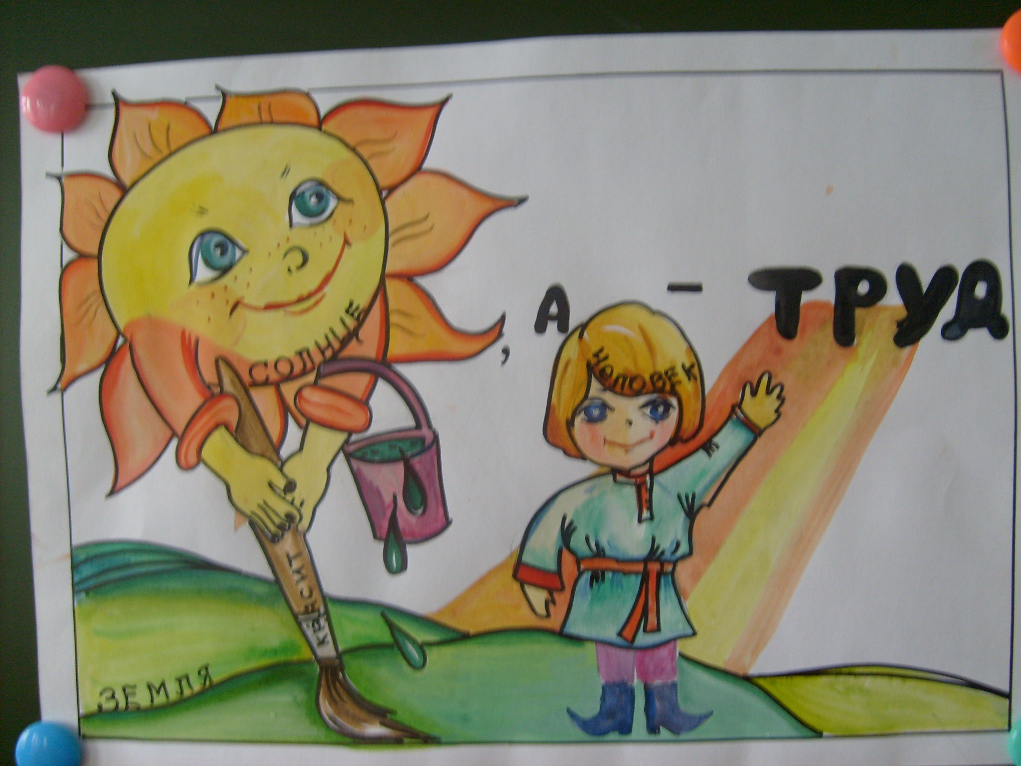

(Дети совместно приходят к выбору правильного ответа)
Землю красит солнце, а человека – труд.

Учитель
- Если данная пословица является эпиграфом, как вы думаете, о ком или о чём пойдёт речь на уроке?

Варианты ответов детей
- О человеке-труженике;
- О профессиях человека;
- О том, как труд важен для человека;
- О том, что человек красив в труде.

2. Знакомство с темой урока и постановка проблемы.

Учитель
- Вы все правы. Тема нашего урока ««Образ человека-умельца в сказке «Семь Симеонов – семь работничков».
(Тема записана заранее на доске, но открывается только на данном этапе урока)
- Не противоречит ли тема урока содержанию сказки? Ведь в сказке семь братьев, семь работничков, а тема нашего урока предполагает создание одного образа – образа человека-умельца.

Дети
- Не противоречит, т.к. все братья – хорошие работники. Автор говорит о них, что «росту они одинакового и на одно лицо, пашут землю дедову и каждый своему ремеслу обучен».

Учитель
- Как вы считаете, образ человека-умельца - это характеристика конкретного героя (каждого из братьев) или собирательный образ человека труда?
(Дети делают вывод, что это образ собирательный)

Учитель
- Так какая задача стоит перед нами на уроке?

Дети
-Как создать собирательный образ человека-умельца, исходя из содержания сказки?

3. Пути решения проблемы

Задание 1.(выполняют по рядам)
- Какими вы представили себе братьев? Подберите эпитеты по трём категориям: внешность, характер, мастерство братьев.

(ответы детей)
Внешность Характер Мастерство
рослые добрые ловкие
статные весёлые умелые
сильные покладистые работящие
высокие смелые смекалистые
красивые находчивые трудолюбивые

Учитель:
- Действительно, братья очень похожи. Но есть существенное отличие. Как вы думаете, какое?

Дети
- Братья отличаются ремеслом, которым каждый из них мастерски владеет и гордится этим.

Задание 2.
- Давайте представим братьев по их умению. Нужно прочитать по ролям эпизод встречи братьев с царём, но прочитать так, чтобы мы почувствовали гордость каждого из вас за своё мастерство.

(выразительное чтение по ролям)

- Ну, - отвечайте: кто вы такие и какое дело делаете?

1. – Мы – семь братьев, семь Симеонов – семь работничков. Пашем землю отцовскую и дедову, и каждый своему ремеслу обучен.

2. – Я могу построить железный столб от земли до неба.

3. – Я могу на тот столб влезть, во все стороны посмотреть, где что делается увидеть.

4. –Я – Симеон-мореход. Тяп-ляп – сделаю корабль, по морю поведу и под воду уведу.

5. – Я – Симеон-стрелец. На лету муху из лука бью.

6. – Я – Симеон-звездочёт. Звёзды считаю, ни одной не потеряю.

7. – Я – Симеон-хлебороб. За один день вспашу, и посею, и урожай соберу.

– А я, царь-батюшка, пляшу-пою, на дуде играю.

Задание 3.
– Как автору удаётся убедить нас в том, что братья превосходно владеют своим ремеслом? Найдите доказательства в тексте и дайте ответ, используя авторские выражения.

(выборочное чтение)
- Старший Симеон-кузнец взял молот в 15 пудов и сковал железный столб от земли до синего неба.
- Второй Симеон на тот столб залез и увидел на море-океане, на острове Буяне во дворце Елену прекрасную.
- Симеон-мореход взял острый топор, соорудил корабль, снарядил, оснастил, да на воду пустил.
- Симеон-хлебороб за один час морской песок вспахал, рожь посеял, урожай снял, на всю дорогу хлеба напёк.
- Симеон-звездочёт посчитал на небе звёзды ясные, нашёл звезду новую.
- Симеон-стрелец пустил в звезду золотую стрелу.
- Младший Симеон-певец на берестяном рожке так играл, что все в пляс пускались.

Учитель
– Каждый из братьев имеет свою профессию и владеет ею мастерски.
Русский народ про плохого работника говорит: «Работает, спустя рукава». А как мы скажем про хорошего работника?

Задание 4.
- Найдите подходящие слова, чтобы получились устойчивые выражения, применимые к хорошему работнику.

У них … руки.
На все руки ….
Работает, не … рук.
Работает, … рукава.

Слова для справок: мастер, не покладая, засучив, золотые.

Ответы детей

У них золотые руки.
На все руки мастер
Работает, не покладая рук.
Работает, засучив рукава.

Учитель
- Так кто же такой человек-умелец?

Ответы детей
-человек, отлично владеющий своей профессией;
- человек, которому любая работа по плечу;
- человек, который постоянно совершенствуется в своей профессии;
- человек, которому труд приносит радость;
- человек, который удивляет всех своим творчеством.

Учитель
- Все вы, несомненно, правы. Если обобщить ваши ответы, то получится следующее: человек-умелец хорошо владеет своей профессией, постоянно в ней совершенствуется и удивляет окружающих своим мастерством.

Да, велика Россия наша
И затейлив в ней народ.
О Руси родной умельцах
На весь мир молва идёт.

- Не только в сказках, но и в реальной жизни есть такие умельцы.
Я хочу показать вам работы современного мастера, который создаёт прекрасные миниатюры под микроскопом.

4. Презентация с показом работ микроминиатюриста Владимира Анискина.

5. Лексическое задание по теме урока.
(работа в парах)

Задание
- Много пословиц о мастерстве создано. В вашем задании их всего девять. Закончите пословицу.

Игровой момент. Та пара, которая быстрее справится с заданием, будет признана знатоком пословиц.

1. Недаром говорится, …....
2. Чему смолоду не научился, …...
3. Терпение …...
4. Ремесло пить, есть не просит, …...
5. Работе время, …..
6. Работай до поту, …...
7. Без дела жить – …...
8. Труд человека кормит, …..
9. Всякому мила …..
того и под старость не будешь знать.
А само кормит.
А потехе час.
Что дело мастера боится.
Даёт умение.
А лень портит.
Только небо коптить.
Так поешь в охоту.
Родная сторона.

Ответы победившей пары
1. Недаром говорится, что дело мастера боится.
2. Чему смолоду не научился, того и под старость не будешь знать.
3. Терпение даёт умение.
4. Ремесло пить есть не просит, а само кормит..
5. Работе время, а потехе час.
6. Работай до поту, так поешь в охоту.
7. Без дела жить – только небо коптить.
8. Труд человека кормит, а лень портит.
9. Всякому мила родная сторона.

6. Переход от выразительного чтения к творческому заданию.
Учитель
– Как вы считаете, какая пословица не относится к теме труда?

( «Всякому мила родная сторона».)

- Как бы вы определили её тему?
Дети
(тема любви к Родине)

- В каком эпизоде автор через описание природы передаёт огромную любовь братьев к Родине?

(Ученики находят этот эпизод, и 1 учащийся читает выразительно)

Сел Симеон- младшенький под окошечком на лавочку, такую речь повёл:
- Хорошо у вас на море-океане, на острове Буяне, а на Руси-матушке в сто крат лучше! У нас луга зелёные, реки синие! У нас поля бескрайние, у заводей берёзки белые, в лугах цветы лазоревые. У нас заря с зарёй сходится, месяц на небе звёзды пасёт. У нас росы медвяные, ручьи серебряные. Выйдет утром пастух на зелёный луг, заиграет в берестяной рожок, и не хочешь, а за ним пойдёшь…

Учитель
Что может быть милей
Бесценного родного края?
Там Солнце кажется светлей,
Там радостней весна златая!

Творческое задание
– Попробуйте представить себя в роли Симеона-певца. Ваша задача подобрать такие слова, чтобы описанная вами картина природы вызвала у нас восхищение. Выберите яркие, образные слова.

Над рекой поднимается … туман. На траве блестит … роса.
Рощу освещают … лучи солнца. Дует … ветерок. Высыхает … трава. Вдали стоит … лес. Раздаются … голоса птиц. Звенит … ручеёк.

Слова для справок:
лёгкий, седой;
светлая, серебристая, алмазная;
золотые, яркие;
лёгкий, ласковый;
молодая, зелёная, изумрудная;
тёмный, старый, задумчивый;
звонкие, весёлые, радостные;
быстрый, светлый.

7. Чтение рассказа с включением образных слов. Обсуждение. Выбор самых удачных вариантов.
(Удачный вариант ответа)

Над рекой поднимается лёгкий туман. На траве блестит серебристая роса. Рощу освещают золотые лучи солнца. Дует ласковый ветерок. Высыхает изумрудная трава. Вдали стоит задумчивый лес. Раздаются звонкие голоса птиц. Звенит быстрый ручеёк.

8. Итог урока.
Учитель
- Как мы можем связать между собой понятия:

ученье – уменье
ремесло
профессия

работа – Русь-матушка (Родина)

Дети делают вывод
- Чтобы стать мастером своего дела, нужно постоянно учиться, совершенствоваться.

- На всех работы на Руси-матушке хватит, только работай, не ленись.

- Человек трудится на благо своей Родины.

Учитель
- Всё, о чём мы сегодня говорили, относится только к сказочным персонажам или можно соотнести с нашей реальной жизнью?

( Всегда нужно хорошо выполнять свою работу. Приводят в пример своих родителей, рассказывают об их профессиях.)

(Учитель подводит итог всему сказанному словами Р.Рождественского)
Пока в пространстве
кружится планета,
на ней,
пропахшей солнцем,
никогда
не будет дня,
чтоб не было
рассвета,
не будет дня,
чтоб не было труда. (Р. Рождественский)

9. Домашнее задание. Разгадать ребус.

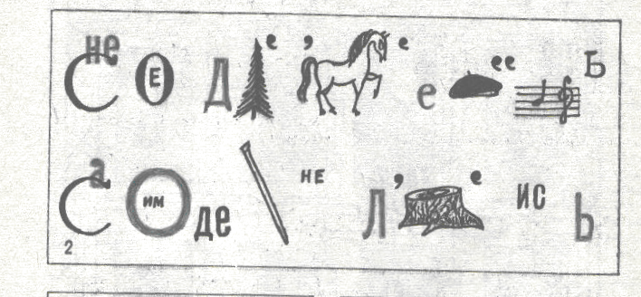

Не за своё дело не берись, а своим делом не ленись.

(раздаточный материал)
Задание 1. Найдите подходящие слова, чтобы получились устойчивые выражения, применимые к хорошему работнику.
У них … руки
На все руки …
Работает, не … рук
Работает, … рукава

Задание 2. Закончите пословицу.
1. Недаром говорится, …....
2. Чему смолоду не научился, …...
3. Терпение …...
4. Ремесло пить - есть не просит, …...
5. Работе время, …..
6. Работай до поту, …...
7. Без дела жить – …...
8. Труд человека кормит, …..
9. Всякому мила …..
того и под старость не будешь знать.
А само кормит.
А потехе час.
Что дело мастера боится.
Даёт умение.
А лень портит.
Только небо коптить.
Так поешь в охоту.
Родная сторона.

Задание 3. Выберите яркие, образные слова и прочитайте рассказ.

Над рекой поднимается … туман. На траве блестит … роса. Рощу освещают … лучи солнца. Дует … ветерок. Высыхает … трава. Вдали стоит … лес. Раздаются
… голоса птиц. Звенит … ручеёк.

Слова для справок:
лёгкий, седой;
светлая, серебристая, алмазная;
золотые, яркие;
лёгкий, ласковый;
молодая, зелёная, изумрудная;
тёмный, старый, задумчивый;
звонкие, весёлые, радостные;
быстрый, светлый.

(презентация)

Русский мастер–микроминиатюрист Владимир Анискин
Подкованная блоха
Настоящая блоха подкована золотыми подковами размером 0,25 х 0,2 мм. Разработка технологии и изготовление этой миниатюры продолжалось в течении 7,5 лет.
Будущий футболист
Скульптурка мальчика вырезана из зернышка пшеницы.
Портрет Анны Ахматовой
Выполнен на срезе зернышка яблони. Аквакель.
Святая Троица
Барельеф на косточке персика.

Рисовое зернышко
На срезе написан фрагмент из рассказа Лескова Н. С. «Сказ о тульском Левше и о стальной блохе».
На рисовом зернышке уместилось 2027 букв в 22 строчки.

Верблюды
Семь верблюдов расположены в игольном ушке.
Материал — платина.
Автомобили на срезе макового зерна
Три автомобильчика из золота выполнены из золота.
Высота - 0,24 мм.
Микрокниги на ладони.
Размер микрокниг 8х9 мм
Малахитовая шкатулка.
Бусы из стекла, серебра, золота.
Серебряная ящерица длиной 3 мм.
Туфельки
Миниатюрные кожанные туфельки длиной 17 мм
М 1: 12 (по мировому стандарту).
Паровозик на человеческом волосе
Паравозик высотой 0,24 мм из золота помещен на волос.
Миниатюрные шахматы
Миниатюрные деревянные шахматы выточены под микроскопом на миниатюрном токарном станочке. Высота шахматных фигурок 2,0 - 3,8 мм. Шмель настоящий
Автопортреты А.С.Пушкина на рисовых зернышках
Один листок из берестяной книги
с автопортретом А.С.Пушкина.Всего в книге 19 автопортретов.
Размер страницы 21,0 х 28,0 мм.
Балалайка на рисовом зернышке.
Выполнена из скорлупы различных косточек плодовых деревьев. Внутри имеется бирочка с фамилией автора, названием города и даты изготовления. Струны из стекловолокна.
Длина балалайки 3,45 мм. В 40 000 раз меньше оригинала.
«Бурлаки на Волге»
Микроминиатюра с картины И.Е. Репина.
Выполнена на пластине из кости мамонта. Акварель. Размер 10,0 х 22,0 мм.
Золотой кораблик
Высота -0,25 мм.
помещен внутрь бутылки на мачту стеклянного
парусника высотой 34,0 мм. через отверстие в 3 мм.
Скрипка.
Длина 6 мм. Выполнена из грецкого ореха, золота, косточек абрикоса, сливы, вишни.
Портрет Николо Паганини на рисовом зёрнышке.
Миникомпозиция «Три богатыря»
Стрекоза - художник рисует картину В. Васнецова «Три богатыря».
7,0 х 10 мм акварелью на пластине из кости мамонта.
Кузнечик, играющий на скрипке (12 мм).
Скрипка имеет все детали настоящего инструмента.

Список используемой литературы
- Русские сказки. – М.: «Художественная литература», 1990г.
- Джежелей О.В. «Чтение и литература». 4 класс. – М.: «Просвещение», 2006 г.
- Александрова Г. «Занимательный русский язык». – Санкт-Петербург: «ТРИГОН», 1998г.
- Минскин Е.М. «Всегда всем весело». – М.: «Молодая гвардия», 1969 г.

Использованные Интернет-ресурсы
- http://www.sovets.ru/Itisinteresting/poslovici/7649.htm
- http://aniskin.ru/galery.html
- http://blogs.privet.ru/community/gernov51/112725642

